FR Modification de l’état d’un tp ATM
Application : Brasil | Version de détection du pb : G08R00C00
Dernière modification par : Thierry JOUSSEAUME | Le : 24/03/2016
Durée estimée : rapide | Périodicité :
Commentaires : modification format .docx par ingrid 29/07/202è

Contexte - Symptômes :
Un TP reste bloqué en cours de traitement, on ne peut pas le supprimer et le relancer.
Dans ce cas, il faut modifier l’état du TP en fonction du problème détecté.

Analyse
Il existe 2 tables en BDD associées à un TP :
- t_tps : Définition du TP
- t_tp_initial_states : Liste des ND à muter pour un TP donné

Liste des états possibles associés des TP (champ tp_status de la table t_tps):
N° Libellé dans l’IHM
1 Réaménagement en cours de traitement
2 Echec de réaménagement
3 Réaménagement effectué.
4 Réaménagement annulé (noir)
5 Réaménagement annulé. (vert)
6 Retour arrière impossible
7 Echec du retour arrière. Contacter le soutien de niveau3
8 Echec du contrôle :

Résolution :
Sur le serveur op49mdb11 (user op49mbdd)

Recherche avec le nom du DSLAM à l’état « Réaménagement cours de traitement »
echo "select * from t_tps where tp_dslam_n='DSCHXD03' and tp_status='1';" | psql -d brasil -U brasilowner -h localhost

è on récupère l’ID obtenu par la recherche et on modifie l’état (à “annulé” dans l’exemple) pour permettre la suppression du TP par IHM.
echo "update t_tps set tp_status ='5' where tp_status='1' and tp_id='2808';" | psql -d brasil -U brasilowner -h localhost

pour connaitre l’état des ND du TP
echo "select * from t_tp_initial_states where tp_id='2808';" | psql -d brasil -U brasilowner -h localhost
Visualisation dans l’IHM
Avant:
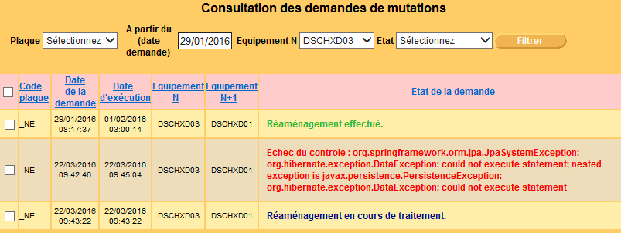
Après:
